ほぼ週刊コラム Partnership論 その１５５
シリーズ：『米国Partnership税制勉強会』の振り返りと準備
第十五回勉強会（年表項目10：ビル・クリントン政権(1993-2001））の準備（１）：

ability, capability, capacityと三種類あるpowerの内のabilityしか許容しないニッポンが、
innovationだventureだと言い出すのは、とってもヘンテコリンだ。
2015.09.04 rev.1 齋藤旬

Laudato Si’を和訳した高揚感が続いている。そろそろ気持ちを切り替えて今月の勉強会テーマ：ビル・クリントン政権(1993-2001)に移りたいが、もう少しお待ち頂きたい。
今週は表題に書いたことを話す。今一度表題「ability, capability, capacityと…」をお読み頂きたい。例によって過激な話だが、内容はコラム１００：「dignity（人間の尊厳）を保障していない日本社会において「Innovationせよ」というのは、翼（つばさ）の無い鳥に「空を飛べ」というのに等しい。」とほぼ同じ。ということで今週号は短い予定。

まず復習から。カトリック社会思想（CST）では、左図の様な規範（norm）分類に合わせて、人間能力（human power）を右図の様に分類した。
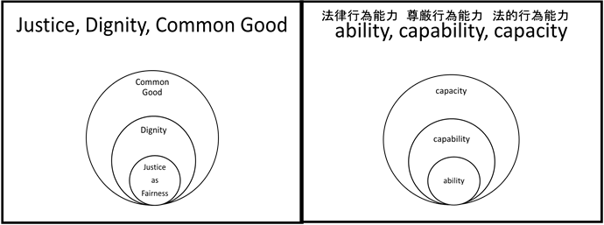
なお、「尊厳」の説明はコラム８７「fair（公平）なjustice（正義）よりも優先するものとは？」をご覧にたたきたい。主要部分を下に転記しておく。

「財のfairな交換の論理に優先し、更に、fairな交換論理に適合するjusticeの諸形態に対しても優先するものとして、その個人の崇高な尊厳（his lofty dignity）に由来し、その個人が人間であるが故に義務づけられる何か（something which is due to man because he is man）がexist（この地上世界に現に存在）します。この様に必要とされている「何か」は、その個人が生き伸びる可能性（the possibility to survive）と、そして同時に、その個人がhumanityの共通善にactiveにcontributeする可能性とに、分かち難く結びついています。」 （回勅『百周年 Centesimus Annus』第34段落より）

ザッと言うならば、abilityは多くの人にとっての既知能力、capacity ∩ not capabilityは誰も知らない未知能力、capability ∩ not abilityは一人または少数者が知る能力。
ここでは厳密性を保つために、capability∩not abilityの様に表記したが、一般的には、capabilityでcapability∩not abilityを、即ち「一人または少数者が知る能力」を表し、capacityでcapacity∩not capabilityを、即ち「人間は誰も知らない未知能力」を表す。特に断らない限り私もこの一般的用法に従うことにする。

もうお分かりだと思うが、「innovationを起こす能力」を英語で表現すると、一般的にはinnovative capacityとなる。innovationとは「誰も知らない未知のこと」が起きることだから、これを起こす能力は当然「誰も知らない未知能力」だということ。また、未だ起こっていないが近い将来起こることになる、つまり当該innovatorが既にこのtemporal worldに誕生していて現在そのtalent developmentに勤（いそ）しんでいるinnovationの場合は、当該innovationを起こす能力を、innovative capabilityと呼ぶことができる。
innovative abilityという英語表現には、disruptive（破壊的）でない、incremental（順を追って段階的）な、多くの者にとって想定内のinnovationを起こす能力といったnuanceが伴う。
一般的には、”innovative capacity”という英語が最も多く使われる。Googleで検索すると約 210,000 件 （0.39 秒）ヒットする。ちなみに、”innovative capability”は約 82,100 件 （0.40 秒）、”innovative ability”は約 89,800 件 （0.37 秒）ヒットする。

日本社会は、規範としてはjusticeのみ、人間能力としてはabilityのみを許容し使用していると言える。日本人達は、とても狭い活動範囲で生きている。もったいないことだ。
そうなってしまったのは戦後直ぐの1946年のこと。コラム１０３「「共通善」と「人間の尊厳」は、こうして日本国憲法から消えていった。」に詳しく書いたが、マッカーサー草案憲法第十一条では規範としてキチンと「共通善」をもらったのに、それを「公共の福祉」と誤訳して、台無しにしてしまった。公共の福祉、即ち、多数の人間に理解可能な範囲の善、即ち、justice as fairnessを規範として日本国憲法に据えてしまった。

戦争は人間の仕業であってgood or evilやright or wrongの判定対象にはならないが、それでも、あの戦争での何百万人もの犠牲の上に折角掴んだチャンスを、日本社会は棒に振ってしまった。もったいないことだ。（尚更、憲法九条だけは死守したいとの思いが募る。）
結果、each person’s dignity（尊厳）、言い換えればvirtue（個別内発善）は無論のこと、超越的にして人跡未踏部分を含むcommon good（共通善）も、これら両方とも日本社会の規範に組み込まれなかった。
従って、日本のlawにはius（Recht）が無くlex（Gesetz）しか無い。日本語「自由」はlibertyではあってもfreedomではない。日本人に、ルターの言う奴隷意志（servo arbitrio, un-free will）を持つ人は散見されるが、エラスムスの言う自由意志（free will）を持つ人は極端に少ない。日本社会には国家部分は含まれても非国家部分は含まれない。日本にはstate sovereignty（国家主権）は制度化されているがpopular sovereignty（人々主権）は制度化されていない。日本人はabilityを発揮する際の是非を判断する基準は持っているが、capability∩not abilityを発揮する際の是非の判断基準を持っている人は極端に少ない。
繰り返すが、これらの根本原因は、共通善を公共の福祉と勘違いしdignityを憲法に組み込み損ねた誤訳だ。あるいは変革する最後のチャンスはGHQ憲法草案をもらった1946年だったとも言える。別角度から言えば、日本人の中にそこまで問題の根源をつまびらかにする人が現れなかった。兎に角この失敗の結果日本では、人間能力（human power）で許容されるのはabilityのみとなった。capabilityもcapacityも許容されなくなってしまった。

参考に、「権利の濫用」を定義した憲法条文を、草案と現行と、列記しておく。
マッカーサー草案憲法article11： The freedoms, rights and opportunities enunciated by this Constitution are maintained by the eternal vigilance of the people and involve an obligation on the part of the people to prevent their abuse and to employ them always for the common good.
現行日本国憲法第十二条： この憲法が国民に保障する自由及び権利は、国民の不断の努力によって、これを保障しなければならない。又、国民は、これを濫用してはならないのであって、常に公共の福祉のためにこれを利用する責任を負ふ。
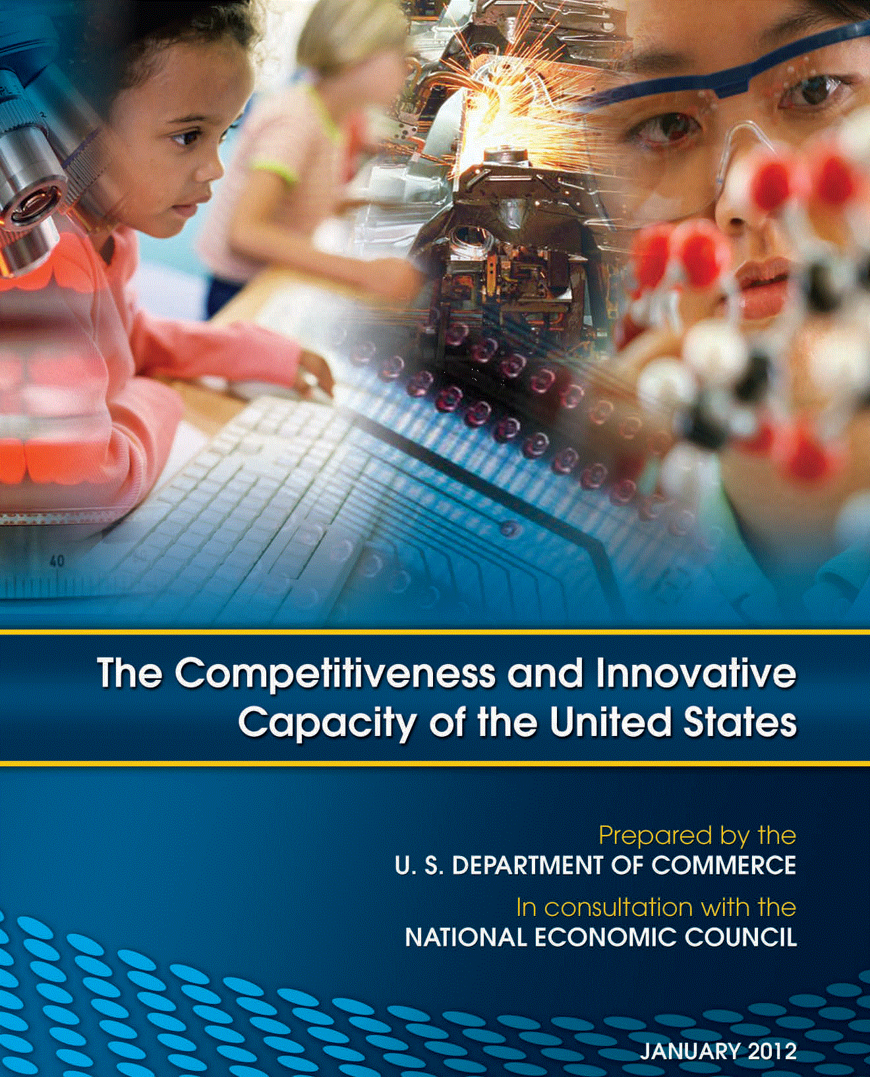
次に、競争力を生むinnovationを起こす能力は、capacityであってabilityではないことを示す具体的資料を示す。
それは2012年に米政府から出ている『米国の競争力とInnovative Capacity』というレポート。
https://www.whitehouse.gov/issues/economy/innovation、あるいは、
http://www.esa.doc.gov/reports/competitiveness-and-innovative-capacity-united-states からダウンロードできる。

その第七章は、The Private Sector as the Engine of Innovationとなっている。つまり、innovative capacityを持っているのはprivate sectorだと言っている。このprivate sectorが日本で言う私企業ではないことは本コラム読者には説明不要だろう。日本にはprivate sectorは無いと言える。少しだけ説明する。
例えばprivate sectorの要件の一つにfreedom of contractがある。日本には、liberty of contractはあってもfreedom of contractは無い。このことはコラム１３２「corporateにはliberty of contractが、partnershipにはfreedom of contractが適用される」等で述べた。freedom of contractという要件を欠くのだから、日本にはprivate sectorは無い。
従って、Engine of Innovationを日本は持っていない。日本にinnovation特にdisruptive innovationが起きないのは当たり前だ。

この様な西洋と日本の「彼我の差」が生まれた経緯を考えてみよう。

西洋人達は、言葉もtemporal world価値観も違う人々が地続きの土地に隣接し合って何千年も生きてきた。しかもそれぞれの「違い」を保ったまま一緒に生きてきた。「違い」を残すのだから「争い」は絶えない。この様な状況では、人知を超越した別次元、あるいはanother worldに、「共通善」という共通規範を置いて、これによって「違いを残したまま連帯する」、即ちsubsidiarityとsolidarityの両立を保とうという気運が高まる。即ちunited -diversityで居続けようとする。従ってJesus Christが語る「神を愛し人を愛せ」や「神のものは神にカエサルのものはカエサルに」という、temporal worldにおける人々のpersonality（個性）とanother worldとをどちらも大事にする考え方が自然に広まった。Christianだと、原因と結果が逆なのだけれど、まっ、ここではこう説明しておこう…。
Christian はtemporal worldとanother worldをどちらも大事にする、と言ったが、どちらをより大事にするのかと問われれば、主祷文に「天に行われるとおり地にも行われます様に」とあることからも分かるが、another worldの方が大事。もしも踏み絵時代のキリシタンの様に、どちらか一つを取れと迫られたらこちらを取る…、取りたいと思う。この辺りが、Christianityがreligionであってsecular politicsでない所以だ。

日本人達は早くに、言葉もtemporal world価値観も統一された。統一されたのは、関が原の戦い（1600年）または大阪夏の陣（1615年）と言って良いだろう。更に、徳川時代の鎖国政策とキリスト教禁教令もこのtemporal world価値観統一を安定させた。この様な状況ではanother worldを超越的なものとしてウンヌンカンヌンする必要はない。日本ではanother worldはあくまでtemporal worldの延長線上にある。別次元、超越的次元にまで話を拡げる必要がない。だから日本語で言う宗教と英語で言うreligionとは別物だ。
日本にはsubsidiarityなんて考え方は必要ないし、homogeneousな連帯という意味でのsolidarityならば自然に保たれる。日本はunited-unity、「長いものには巻かれろ」。個性を発揮することよりも、私心を捨て滅私奉公することが好まれる。これは、エラスムスとルターによる16世紀初頭の自由意志論争から見れば、明らかに「奴隷意志」の状態だ。

temporal worldにおいて、西洋人達はcombat状態にあり日本人達は「和」にある。だから日本人にはdisruptive innovationを起こそうventureをやってみようなんて気はほとんど湧いてこない。たとえ湧いたとしても、liberal派プロテスタントを除く西洋人ならば自然に湧いてくる「奴隷状態から解放されたい」「free willを持ちたい」という狂（くる）おしいほどの渇望の激しさに、決して達しない。日本が本当にinnovationやventureを起こしたいなら、根本から考え直さなければならない。
日本人が、根本思想を知らないのに、innovationだとかventureだとか言い出すのは、西洋から見れば、とてもヘンテコリンだ。例えるならば、無理数（irrational number）を知らないのに微分積分を論じているようなもの。本人達は大まじめだろうが、はたからみれば滑稽（こっけい）だ。もしどうしても言い出したいなら、それに必要な根本思想が何なのか、キチンと調べるべきだ。調べた上で、こりゃ手に負えんと思うなら、二度とinnovationだとかventureだとか言い出してはならないし、いや根本思想を会得するぞと決意するなら、明治の志士達がした様に、いやそれ以上に、死にものぐるいで学ぶべきだ。
兎に角こんな「大恥さらし」は一日も早くやめるべきだ。

今週は以上。来週も請うご期待。

16世紀初頭、カトリックが免罪符発行などで堕落した中で、1517年にルターが「９５の質問状」を出して宗教改革が始まった。論点は次第に「人間の自由意志（free will、libero arbitrio）は楽園追放後も人間に残されているのか。また、自由意志を使うことでsalvationを得られるのか」に絞られた。 『愚神礼讃』を出してカトリックを批判しつつもその中に踏みとどまったエラスムスが1524年に『自由意志論』を著し「自由意志は楽園追放後の原罪を抱えた人間にも残されている」と主張した。その翌年、1525年、ルターが『奴隷意志論』を著し「人間の自由意志は罪を犯させるもの。それに基づくconductによりsalvationが得られるのではない。三つの「のみ」即ち、聖書のみ恩寵のみ信仰のみによってsalvationが得られる。この様に神に束縛された（God bound）意志によってsalvationが得られる」と主張した。 ちなみにこの三つの「のみ」に対して、カトリックでは遅くとも13世紀のトマス・アクィナス以降、早ければ4世紀のアウグスチヌス以降、「聖書＋聖伝」「恩寵＋自由意志」「信仰＋理性」によってsalvationが得られると考えるようになっている。16世紀初頭の堕落したカトリックを内側から改革しようと、イエズス会が1534年に創設され、カトリックの教義を更に整備していった。1962-1965年には第二ヴァティッカン公会議が開催され、カトリックの現代化が大きく前進した。現在のローマ教皇ベネディクトは、初のイエズス会出身教皇。1549年に日本にカトリックを伝えたザビエルもイエズス会だ。 自由意志に関するエラスムスとルターによる論争をまとめた『The Battle over Free Will』が2012年に出版された。二年弱後の定年の後、私はジックリと翻訳したいと思う。 なお、ルターの考え方はカルバンの予定説（salvationを得る人間は神の計画の中で既に予定されている。）を生み、Main Lineと呼ばれるプロテスタントの本流を生み出し、禁欲的な生活が奨励されることとなった。これが、制限付き自由、即ちlibertyという概念を生み出し、liberty of contractとcorporate経済を生み出していく。この辺りの事は以前紹介した『The Unintended Reform. How a religious revolution secularized society』（同じく2012年発行）が詳しく述べている。この本も私は定年後にジックリと和訳する予定。 プロテスタントの本流であるMain Lineが16世紀に生まれた後、18世紀初頭、Evangelicals（福音派）と呼ばれる、Gospel（福音）へのconversion（回心）を重要視するプロテスタントが英国本土と北米英国植民地に生まれた。プロテスタントのこの一派は、各個人の自主的な回心を重要視するのであるから当然に個人の自由意志を尊重する考えを持ち、ルター・カルバンに始まるMain Lineプロテスタントとは一線を画す。カトリックへの若干の回帰が見られる。このEvangelicalsが、1891年のカトリック回勅論文Rerum Novarumに始まるカトリック社会思想研究とともに、19世紀に顕在化し始めたliberty of contractとcorporate経済の興隆に対する抵抗勢力となっていく。ちなみにドイツ首相メルケルさんのお父さんは、長らく旧東ドイツで福音派の牧師さんを務めた人だ。 このEvangelicalsが、ルター-派やカルバン派から成るMain Lineに代わってプロテスタント本流になったのは20世紀中盤以降。このことをWalter Russell Mead（元米外交問題評議会シニアフェロー）が2006年にForeign Affairsに載せた論文『God's Country?』で詳しく述べた。「冷戦後、米国のEvangelicalsの政治的影響力は著しく増大した。」「米国のプロテスタンティズム内で保守派の信徒が増え、20世紀半ばまで米国で主流を占めていたliberal派プロテスタントの信徒が減少している。このreligion勢力地図の変化は、既に米国の政策を大きく変えている。」と2006年に述べた。 ソ連崩壊（1991年）冷戦終結の後は、このEvangelicalsとカトリックが協力し合ってfreedom of contractとpartnership経済の思想に関する研究と普及が進められたと言える。そうした中、カトリックから、名前からも意図が読めるEvangelii Gaudium（2013年）とLaudato Si’（2015年）という論文が相次いで発行された。即ち、Western Christianity再統一運動とpartnership経済再興運動は、根っこで繋がっていると考えられる。

